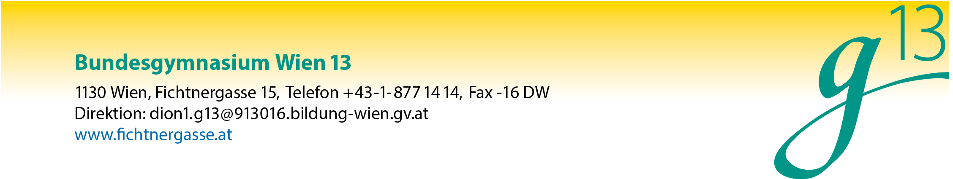

VORWISSENSCHAFTLICHE ARBEIT 2024
Anmeldung, „Roh-Thema“ und mögliche Betreuer*innen
Bis Freitag, 2. Dezember 2022 soll jede*r Schüler*in der 7. Klasse ein ungefähres Thema für die VWA wählen. Ebenso kann jede*r Schüler*in drei Lehrpersonen angeben, die für die Betreuung der VWA in Frage kommen.
Zur Vorbereitung und Planung ist der Besuch des VWA-Kurses dringend empfohlen. Dort können u.a. auch mögliche Themenformulierungen besprochen werden. Auch eine Beratung durch Lehrpersonen ist erwünscht. Eine verbindliche Zusage einer Betreuung ist aber nicht möglich.

Schüler*in: ……………………………………......................………………… Klasse: ……................
Voraussichtliches Thema („Roh-Thema“) der Arbeit:
...................................................................................................................................
...................................................................................................................................
...................................................................................................................................
Sprache der Arbeit: …………………………………………………………………………………
Mögliche Betreuungslehrer*innen:
1. Wunsch: ..........................................................................................................
2. Wunsch: ..........................................................................................................
3. Wunsch: ..........................................................................................................
Das verbindliche „Matching“ durch den Schulleiter (d.h. die Zuordnung Schüler*in – Betreuer*in) findet noch im Dezember 2022 statt. Die genauere Formulierung des Themas, die Ausformulierung des Erwartungshorizonts, die inhaltliche Gliederung sowie die Bekanntgabe der Quellen müssen bis spätestens Freitag, 24.2.2023 erfolgen.
Dieses Formular bitte bis Freitag, 2.12.2022 beim Klassenvorstand abgeben!

Unterschrift Schüler*in: ……………………………………………………………………………………….

